Como Cadastrar Itens do Contrato?

Sistema | SIPAC
Módulo | Contratos
Usuários | Gestores de Contratos da Instituição
Perﬁl | Gestor Contrato; Gestor Contrato Global
Esta funcionalidade permite ao usuário fazer o cadastro de novos itens ao serviço contratado, aﬁm de discriminar melhor o objeto do contrato.

Para realizar esta operação, acesse:

SIPAC → Módulos → Contratos → Geral → Contrato → Outros → Cadastrar Itens do Contrato.

A seguinte tela será exibida pelo sistema:

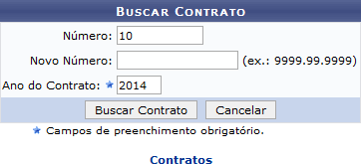
2020
02

Para realizar a busca pelo contrato ao qual deseja adicionar novos itens, informe o antigo Número do contrato, seu Novo Número e o Ano do Contrato.

Exempliﬁcaremos informando o Número: 02 e o Ano do Contrato: 2020.

Caso queira retornar ao menu inicial do módulo, clique em . Esta operação será válida para todas as telas em que estiver presente.

Se desistir de realizar a operação, clique em Cancelar e conﬁrme a desistência na janela que será exibida posteriormente. Esta opção será válida sempre que for apresentada.

Após informar os dados solicitados, clique em Buscar Contrato para avançar com a ação. O sistema o direcionará para a seguinte tela:

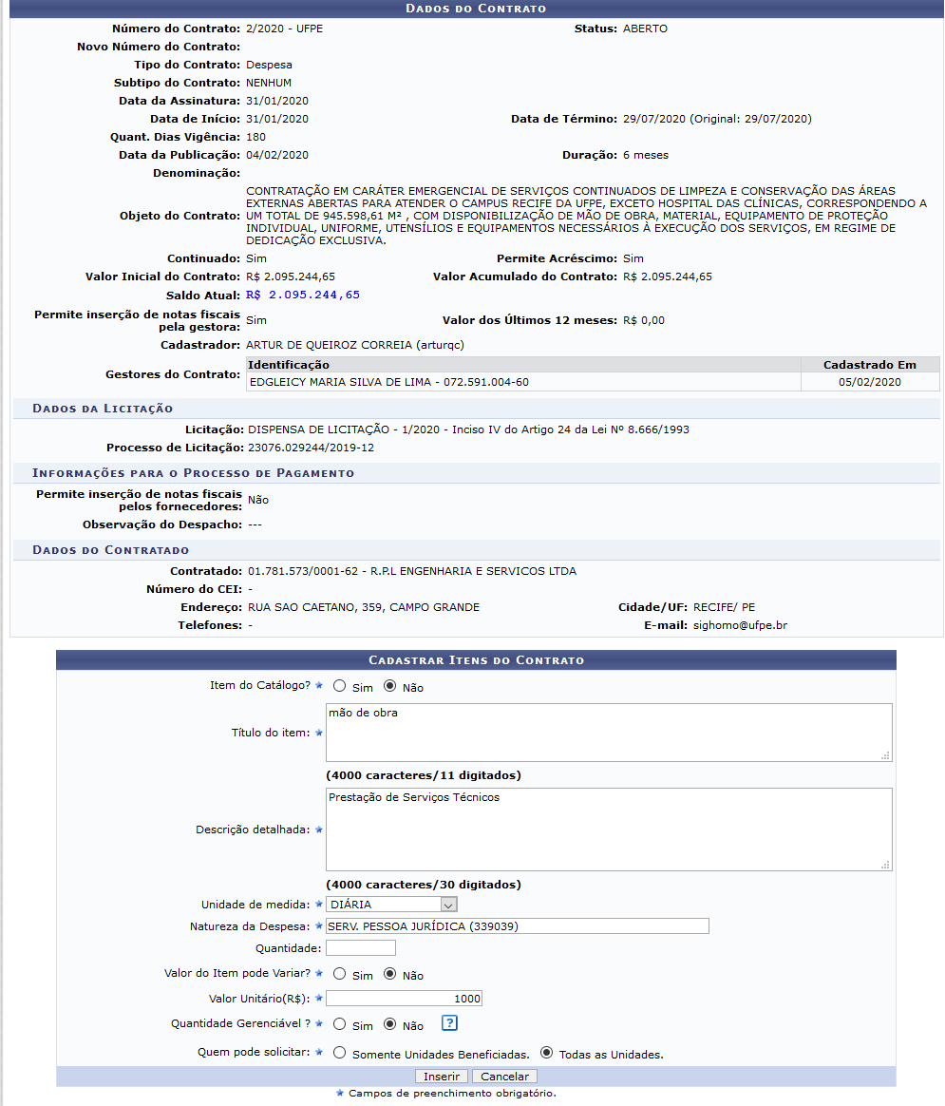

Na tela acima, caso deseje fazer o download de um dos Arquivos de Detalhamento do Contrato para o seu computador, clique no ícone ao seu lado.

Para Cadastrar Itens do Contrato, informe os seguintes dados do item a ser cadastrado:

Item do Catálogo. Informe se o item a ser cadastrado faz parte do catálogo ou não;
Título do item a ser cadastrado;
Descrição detalhada do item;
Unidade de medida adotada para o item, dentre as opções disponibilizadas pelo sistema;
Natureza da Despesa do item a ser cadastrado; Quantidade do item que será cadastrado no contrato; Informe se o Valor do Item pode Variar ou não;
Valor Unitário(R$) do item;
Selecione se será Quantidade Gerenciável ou não;
Informe Quem pode solicitar o item, optando entre Somente Unidades Beneﬁciadas ou Todas as Unidades.

A título de exempliﬁcação, informaremos os dados abaixo:

Item do Catálogo: Não;
Título do item: Mão de Obra;
Descrição detalhada: Prestação de Serviços Técnicos;
Unidade de medida: DIÁRIA;
Natureza da Despesa: SERV. PESSOA JURÍDICA (339039);
Valor do Item pode Variar: Não;
Valor Unitário (R$): 1.000,000000;
Quem pode solicitar: Todas as Unidades.

Após informar os dados solicitados pelo sistema, clique em Inserir para prosseguir com a operação. A tela será prontamente recarregada pelo sistema com a mensagem de sucesso da operação no topo:

E uma lista de Itens Já Cadastrados no ﬁnal, conforme ﬁgura a seguir:

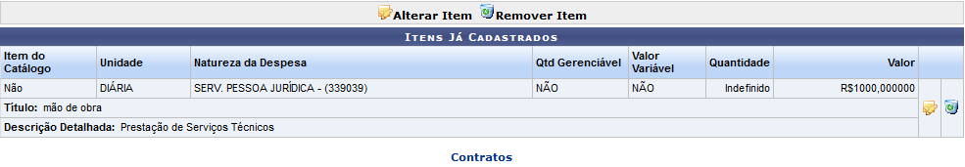

Para inserir um novo item ao cadastro, repita a operação.

Na lista com os Itens Já Cadastrados, clique no ícone se desejar realizar alterações nos dados de um item cadastrado.

A página será novamente recarregada e passará a ser apresentada pelo sistema conforme ﬁgura da primeira tela com a possibilidade de alteração dos campos já inseridos:

Após realizar as modiﬁcações desejadas, clique em Alterar para ﬁnalizar a ação. A seguinte mensagem de sucesso será exibida no topo da tela:

De volta à lista de Itens Já Cadastrados, clique no ícone se desejar remover um item previamente cadastrado. A seguinte caixa de diálogo será disponibilizada:

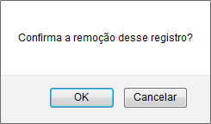

Clique em Cancelar caso desista da remoção ou em OK para conﬁrmá-la. Optando por conﬁrmar, o sistema apresentará a seguinte mensagem de sucesso da ação:

